つ く ば 市 未 来 共 創 プ ロ ジ ェ ク ト

企 画 提 案 書

令和 年 月 日

つくば市長 殿
（政策イノベーション部科学技術振興課扱い）

所 在 地
商号又は名称
代表者氏名

つくば市未来共創プロジェクトに応募するため、別添のとおり関係書類を提出します。

１ 提案名

２ 提案者情報
会社/機関/組織/学校名
※個人事業主の場合は個人名
提案代表者名 ※役職も記載
所在地  ※移転予定があれば記載 | 〒
設立年月日  ※和暦及び西暦を記載 | 和暦 年（西暦 年） 月 日
担当者氏名
※所属や役職も記載
連絡先（電話番号）
連絡先（メールアドレス）

［企画提案書記載にあたっての留意事項］
・各項目について、簡潔に記載ください。必要に応じて図等を入れてください。
・記載枠が足りない場合は、適宜、拡張できることとします。
・なお、必要に応じて、本様式の補足資料を別途添付してください。
（補足資料の例：提案する実証実験に関する既存の説明資料や企画提案資料等）

１ 未来技術及びサービス等の内容
【未来技術・サービス等の内容】
・本実証実験の核となる未来技術を記載してください。
活用する未来技術
※未来技術の例：AI・自動運転・ドローン・ビックデータ・サイバーセキュリティ・IoT・ネットワーク・コンピューティング・ロボティクス等

・上記に記載した未来の技術を用いたサービス・製品内容について、具体的に記載してください。

２ つくば市の課題及び解決策
本実証実験で、つくば市のどのような課題に対し、未来技術を活用してどのように課題を解決するのか、また、どのような未来社会の実現に貢献するか記載してください。
【つくば市の課題・未来技術を活用した解決方法】
・解決したい本市の課題を記載してください。
・未来技術を活用して、どのように本市の課題を解決するのか記載してください。

【目指す未来社会像】
・どのような未来社会の実現に貢献するか記載してください。

２ 実証実験内容の位置づけ
今回の実証実験の提案内容が、「未来構想・第２期つくば市戦略プラン」の個別計画においてどこに位置づくのか、図１の未来構想・戦略プランの合体構成から適するものを選び、示してください。位置づけとしてふさわしいものがない場合は、「その他」欄にその詳細を記載してください。

位置づけ | 例 Ⅳ―３－① 人とテクノロジーが共生するスマートシティの推進
その他

３ つくば市で行いたい実証実験の内容
１に記載したつくば市の未来像の実現に向けて、どのような実証実験を行うのか、具体的な計画を記載してください。実証実験を実施したい場所、必要なモニター、実施期間・回数、実施体制（組織、スタッフ、役割分担）等を具体的に記載してください。

４ 実証実験で検証したい内容
３に記載した実証実験で検証したい内容を記載してください。

５ 市に求める支援
３で記載した実証実験を行うために、具体的にどのような支援を求めるのか記載してください。

６ 製品・サービス等の開発スケジュール
実用化までのスケジュールを示し、提案時点の製品・サービスなどの開発の進捗状況（研究レベル、試作段階（プロトタイプ）、製品化段階など）や開発上の課題等について記載してください。また、今回の実証実験は、どの時点を対象とするのかを明確にしてください。

７ 実証実験の成果目標と今後の展開
実証実験の実施により、どのような成果を目標とするのか、また、次のステップとして今後どのような展開を考えているのか。６製品・サービスなどの開発のスケジュールとの整合性を踏まえて記載してください。

８ 想定されるリスクと安全対策
３に記載した実証実験を行う上で、想定されるリスクと安全対策について記載してください。

９ その他（任意）
実証実験を通じて、将来的に社会実装が想定される製品・サービス等が想定しているマーケットや社会実装に向けて障壁となる記載など、必要に応じて記入ください。

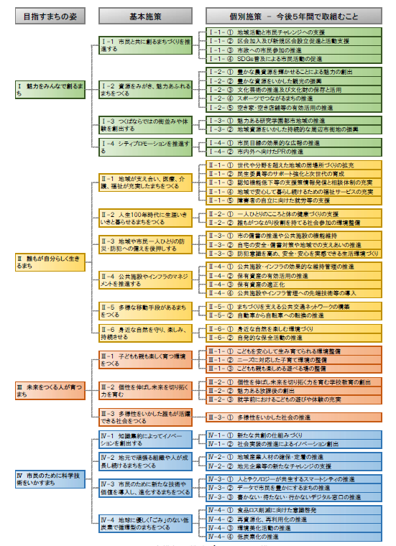
図１ 未来構想・戦略プランの合体構成

